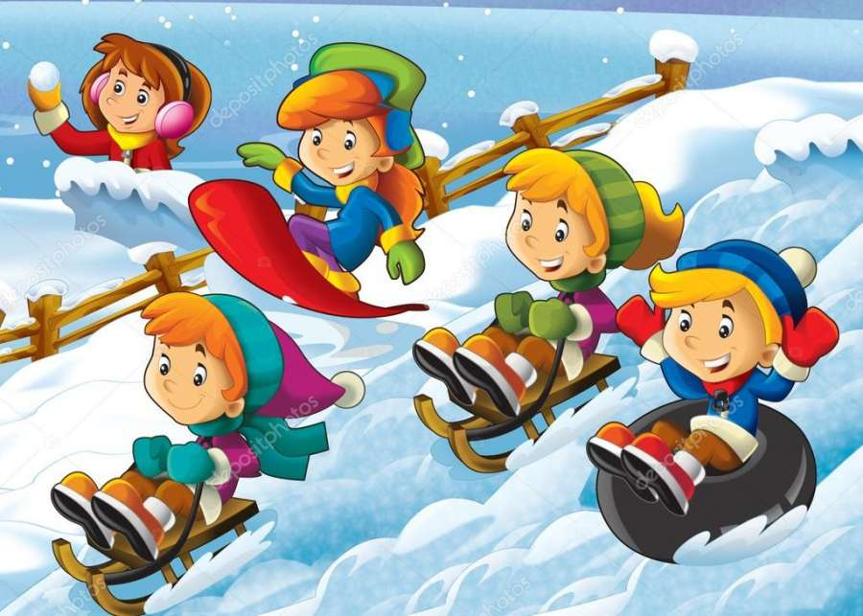
Подвижные игры зимой
Зимние подвижные игры доставляют детям огромное удовольствие и приносят пользу здоровью! Конечно, практически любая подвижная игра может быть использована зимой, но у меня существует определенный набор игр именно для снежного времени года. Дети всегда с нетерпением ждут наступления этого момента, и это позволяет разнообразить образовательный процесс.
«Два Мороза»
Возраст детей: 4-7 лет
Ход игры: дети стоят на одной стороне площадки. В середине площадки находятся два мороза: Мороз Красный нос и Мороз Синий нос и произносят следующие слова:
«Мы два братца молодые,
Два мороза удалые!
Я – мороз – Красный нос!
А я – мороз – Синий нос!
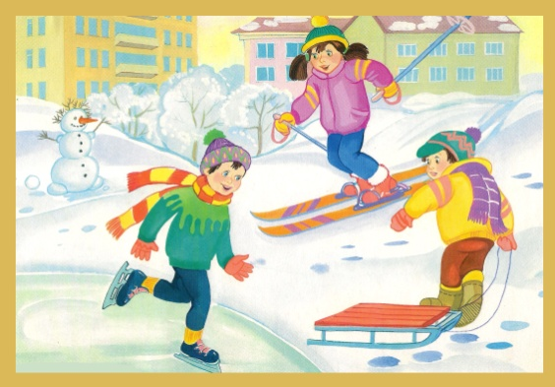
Кто из вас решится
В путь дороженьку пуститься?»
Ребята отвечают:
«Не боимся мы угроз,
И не страшен нам мороз!»
И перебегают на другую сторону площадки. Морозы их ловят. Пойманный становится «замороженным» и останавливается в том месте, где его поймали. Когда ребята вновь будут перебегать на другую сторону, они «разморозят» товарищей.

«Заря – зарница»
Возраст детей: 4-7 лет
Вариант 1. Дети встают в круг, руки держат за спиной, а один из играющих — заря — ходит сзади с лентой и говорит:
«Заря-зарница,
Красная девица.
По полю ходила,
Ключи обронила,
Ключи золотые,
Ленты голубые!»
С последними словами водящий осторожно кладет ленту на плечо одному из играющих, который, заметив это, берет ленту, и они оба быстро бегут в разные стороны по кругу. Тот, кто останется без места, становится зарей. Игра повторяется.
Примечания: Бегущие не должны пересекать круг. Играющие не поворачиваются, пока водящий выбирает, кому положить на плечо платок.
Вариант 2. Дети стоят парами спиной друг к другу, образуя круг. За кругом ходит водящий – заря и произносит слова:
«Заря-зарница,
Красная девица.
По полю ходила,
Ключи обронила,
Ключи золотые,
Ленты голубые!»
Затем дотрагивается до одной из пар и говорит:
«Раз, два, три – беги!»
Дети этой пары бегут в разные стороны по кругу и возвращаются на свое место. Выигрывает тот, кто сделал это быстрее.

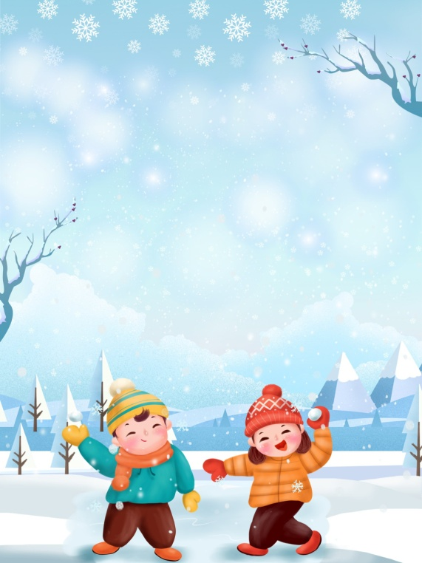
«Гори-гори ясно!»
Возраст: 4-7 лет
Ход игры: дети стоят парами друг за другом на одной стороне площадки. На противоположной стороне находится водящий с флажком (лентой и тд). Дети произносят слова:

«Гори-гори ясно,
Чтобы не погасло.
Глянь не небо-
Птицы летят, колокольчики звенят.»
Начинает игру последняя пара: они бегут до водящего – один справа от колонны детей, другой слева, и должны забрать предмет у водящего. Кто сделал это первым, встает на его место, а водящий со вторым игроком становятся первой парой в колонне. Далее бежит также последняя пара.

«Снежинка»
Возраст: 2-4 года
Ход игры: дети идут по кругу и произносят слова:
«Белый снег пушистый
В воздухе кружится.
И на землю тихо падает, ложится»
По окончании слов дети опускаются на пол и замирают в виде снежинки – руки в стороны, ноги в стороны.

«Заморожу!»
Возраст: 4-7
Ход игры: дети становятся в круг, ведущий (взрослый, или кто-то из детей) – внутри круга. Все играющие вытягивают руки. Ведущий говорит: «Берегись, заморожу!» и бежит по кругу, стараясь дотронуться до рук играющих, а играющий должны тут же руки спрятать за спину. До кого дотронулись – тот заморожен, и он становится водящим.

